简 讯
根据教育部、公安部、民政部、总参谋部、总政治部《关于进一步做好从全日制高等学校在校学生中征集新兵工作的通知》（〔2002〕参联字1号）、河北省人民政府征兵办公室、教育厅、公安厅、民政厅、财政厅（冀征﹝2007﹞16号）和《河北省教育厅关于转发教育部办公厅关于积极做好2009年普通高等学校毕业生入伍预征工作的通知的通知》（冀教学【2009】22号）文件精神，为进一步做好我院毕业生预征入伍工作，就业办公室通过在学校栏张贴大幅宣传海报，在校园网上发布国防部文件等方式进行了积极广泛的宣传发动工作；同时举办了相关讲座，对毕业生开展爱国主义和兵役法规宣传教育，详细地介绍国家鼓励毕业生入伍的优惠政策，鼓励我校毕业生投身军营、报效祖国。为了便于广大毕业生报名，就业办还设立了预征入伍报名处，为报名学生提供良好的服务。经就业办不懈努力和各系积极配合，我院应用技术系07级在校生郝利辉同学顺利已通过体检、政审等征兵程序，被中国人民武装警察部队批准入伍，并已于2009年12月12启程前往部队，这是我院建校以来首次在校生被应征入伍，也成为了我院就业工作的一个新亮点。
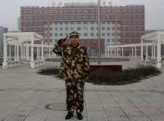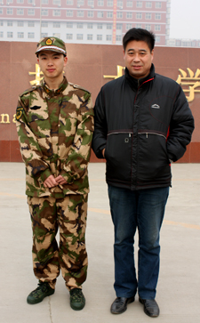
入伍留念 欢送学生入伍

就业办供稿
2009年12月14日

